**大学物理（2-2）课后作业6答案**

高斯定理 安培环路定理 安培力

**一、选择题**

1、**【D】**2、**【B】**3、**【C】** 4、**【D】** 5、**【C】**6、**【B】**

**二、简答题**

1、答∶这个推理不正确． 因为推理中写 不正确，得不出必有*B* = 0的结论．正确的应该写　

当封闭曲面上各点 或 时就可成立．∴无法得到*B*一定要等于零的结论．

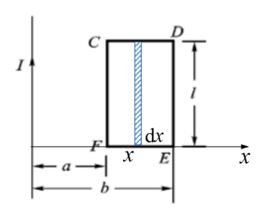2、解 建立如图所示坐标，在矩形面积上任取一微元，，设顺时针方向为正，则长直导线形成的磁感应强度为:

 

3、答：（1）（2）不能；（1）（2）不具有对称性，（3）具有对称性，应用安培环路定理和叠加原理可以求出。（4）能，具有对称性．应用安培环路定理可以求解具有一定对称性分布的载流导线的磁感应强度。

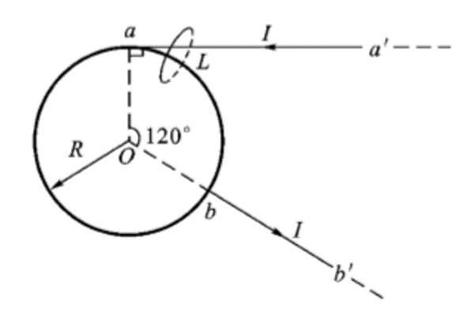4、解 (1) 其中:  

,

故与大小相等，方向相反，所以

因而，方向垂直纸面向外.

(2)由安培环路定理，有:

**三、计算题**

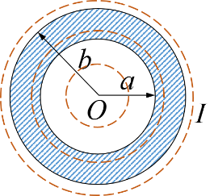1、解 作图示的安培环路，根据安培环路定理，

1）在导体外部（）有

 而  所以 

（）有  

 

2）在导体内部（）有

因为导体电流在横截面上均匀分布，所以

即  所以 

2、解： （1） 对*r*～*r*+d*r*段，电荷 d*q* = *λ* d*r*，旋转形成圆电流．则

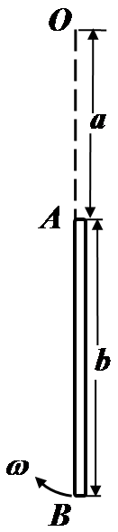 

它在*O*点的磁感应强度





方向垂直纸面向内．

（2） 



方向垂直纸面向内．

（3） 若*a* >> *b*，则 ，

 

同理在*a* >> *b*时， ，则



3、解 取半个圆环为研究对象，受力如图所示，由平衡条件，有：，半圆所受到的磁力*F*等效于长为2*R*的载流直导线，在磁场中受力： 